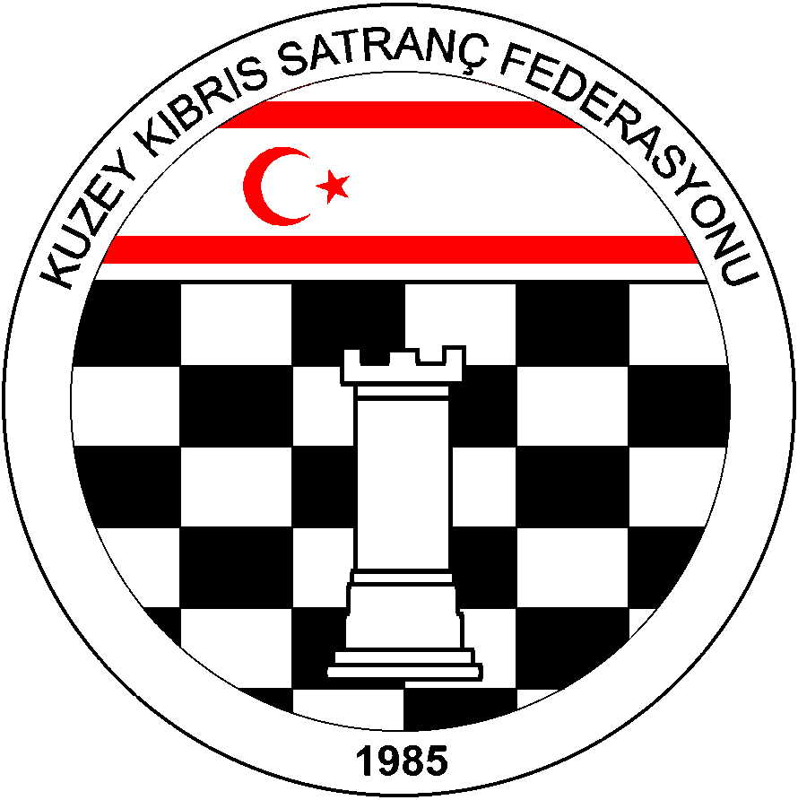

Kuzey Kıbrıs Satranç
Federasyonu

P.K. 741, Lefkoşa
K.K.T.C.

Tel.No. : (+90) 533 8803430
Fax.No.:
Chess Federation of
Northern Cyprus
PO.Box. 741 Lefkosa

MERSIN 10 – TURKEY

E-mail : bahadrvolkan@gmail.com
Web Page : www.ncchess.com

KUZEY KIBRIS SATRANÇ FEDERASYONU
M. KEMAL DENİZ 2012 KKTC GENEL SATRANÇ ŞAMPİYONASI YÖNERGESİ:

1.Amaç: Kuzey Kıbrıs’ın Satranç Şampiyonu ile on kişilik Milli Takım havuzunu belirlemek ve merhum M. Kemal Deniz’i anmak.

2.Başlama ve Bitiş Tarihi: 12 Eylül 2012 Çarşamba – 17 Ekim 2012 Çarşamba

3.Organizasyon: Kuzey Kıbrıs Satranç Federasyonu

4.Sponsor: Kemal Deniz Şti. Ltd.

5.Yarışma Yerleri: İlk tur Lefkoşa’da yapılacaktır. Bölgelerden katılım sayısına göre diğer turların dağılımı son müracaat tarihinden bir gün sonra duyurulacaktır.

6.Son Başvuru Tarihi: 07 Eylül 2012 Cuma ( Bu tarihten sonra kesinlikle müracaat kabul edilmeyecektir.)

7.Katılım Hakkı: 2012 Bölge birinciliklerine katılıp tamamlayan veya UKD / ELO 1950 ve daha yukarı ratinge sahip KKTC vatandaşı sporcular katılabilir.

8.Katılım Ücreti: 50 TL ( Bölge Birinciliğine katılıp yarışmayı tamamlayanlar 30 TL ödeyeceklerdir.)

9.Yarışma Yöntemi: 11 Tur Bireysel İsviçre Sistemi

10.Tempo: Her tur her oyuncu için 90 dakika + 30 saniye eklemeli tempo.

11.Kurallar: FIDE ve KKSF Yarışmalar Yönetmeliği kuralları geçerlidir.

12.Başhakem: Mehmet Özerkman / AhmetKansal

13.Eşitlik Bozma Yöntemleri: Sırasıyla Buchholz-1 ve 2 (alttan), Sonneborn-Berger puanlarına, ve galibiyet sayısına bakılır.
Sadece ilk sıradaki oyuncu ile eşit puanda olanlar varsa, KKTC birincisini belirlemek için sporcular arasında 20 dakika + 10 Sn/hamle tempolu döner turnuva yapılır. Renkler ve sıralama kura ile belirlenir. Eşitliğin bozulmaması durumunda 3 dk. + 2 sn/hamle eklemeli bir tur daha yapılır. Eşitliğin bozulmaması halinde altın puan kurallarına göre son bir tur daha yapılır. ( Birincilik için yarışan eşit puanlı sporcu sayısı ikiden fazla ise bu oyuncular arasında olan son sıralama eşitlik bozma karşılaşmalarından sonra yeniden belirlenir.)

14.Bekleme Süresi: 30 dakikadır.

15.Ödül Dağıtımı: Nakit ödül paylaşımı Fide Hort sisteme göre yapılacaktır.

16.İtiraz Kurulu: Oyunlara itiraz maçın bitiminden 15 dakika içerisinde başhakeme yazılı olarak verilecektir.

17.İtiraz Güvence Bedeli: 50 TL dir. ( İtirazın haklı çıkması durumunda para iade edilecektir.)

18. İtiraz Kurulu: İtiraz Kurulu Başkanı Federasyon tarafından atanır. İki asıl ve iki yedek üye katılan sporcular arasından oylama ile seçilirler. İtiraz Kurulu Teknik Toplantıda seçilecektir.

18.Ödüller:
1.Kupa + 800 TL
2.Kupa + 700 TL
3.Kupa + 500 TL
4.Kupa + 400 TL
5.Madalya + 300 TL
6.Madalya + 200 TL
7.Madalya + 150 TL
8.Madalya + 150 TL
9.Madalya + 150 TL
10.Madalya + 150 TL
Not: Milli takım havuzuna seçilen oyunculardan ilk altı sporcu ve Federasyonun belirleyeceği kriterlerle seçilen en fazla dört sporcu Federasyonun koyacağı kurallar çerçevesinde Türkiye Satranç Şampiyonasına , Türkiye Şampiyonasında da ilk 30 dereceye girenler Avrupa şampiyonasına gönderileceklerdir.

19. Ceza: Turnuvayı geçerli bir mazareti olmadan tamamlamayanlar gelecek yılki 2013 KKTC Genel Birinciliğine katılamayacaklardır.

19. Yarışmaya katılan tüm oyuncular bu yönergeyi okumuş ve kabul etmiş sayılırlar.

20. BAŞVURU:
Mehmet Özerkman : 0533 841 9841 (mozerkman@gmail.com)
Ahmet Kansal : 0533 861 3640 (ahmetkansal@hotmail.com)
Halil Şentuğ: 0533 865 0544 (halilsentug@hotmail.com)

21. PROGRAM:
1. Tur: 12 Eylül 2012 Çarşamba Saat 19:00
2. Tur: 15 Eylül 2012 Cumartesi Saat 16:00
3. Tur: 19 Eylül 2012 Çarşamba Saat 19:00
4. Tur: 22 Eylül 2012 Cumartesi Saat 16:00
5. Tur: 26 Eylül 2012 Çarşamba Saat 19:00
6. Tur: 29 Eylül 2012 Cumartesi Saat 16:00
7. Tur: 03 Ekim 2012 Çarşamba Saat 19:00
8. Tur: 06 Ekim 2012 Cumartesi Saat 16:00
9. Tur: 10 Ekim 2012 Çarşamba Saat 19:00
10.Tur: 13 Ekim 2012 Cumartesi Saat 16:00
11. Tur: 17 Ekim 2012 Çarşamba Saat 19:00

